**Новый документ 2018-11-27 15.06.06\_1.pdf**

**№1**

**А)**

ФГОС- Федеральные государственные образовательные стандарты

ООП- [Объектно-ориентированное программирование](https://ru.wikipedia.org/wiki/%D0%9E%D0%B1%D1%8A%D0%B5%D0%BA%D1%82%D0%BD%D0%BE-%D0%BE%D1%80%D0%B8%D0%B5%D0%BD%D1%82%D0%B8%D1%80%D0%BE%D0%B2%D0%B0%D0%BD%D0%BD%D0%BE%D0%B5_%D0%BF%D1%80%D0%BE%D0%B3%D1%80%D0%B0%D0%BC%D0%BC%D0%B8%D1%80%D0%BE%D0%B2%D0%B0%D0%BD%D0%B8%D0%B5" \t "_blank)

УП - Учебные планы

РП- Рабочие программы

[ВКР- Выпускная квалификационная работа](https://ru.wikipedia.org/wiki/%D0%92%D1%8B%D0%BF%D1%83%D1%81%D0%BA%D0%BD%D0%B0%D1%8F_%D0%BA%D0%B2%D0%B0%D0%BB%D0%B8%D1%84%D0%B8%D0%BA%D0%B0%D1%86%D0%B8%D0%BE%D0%BD%D0%BD%D0%B0%D1%8F_%D1%80%D0%B0%D0%B1%D0%BE%D1%82%D0%B0" \t "_blank)

НКР- Научная квалификационная работа

**Б)**

10 практик

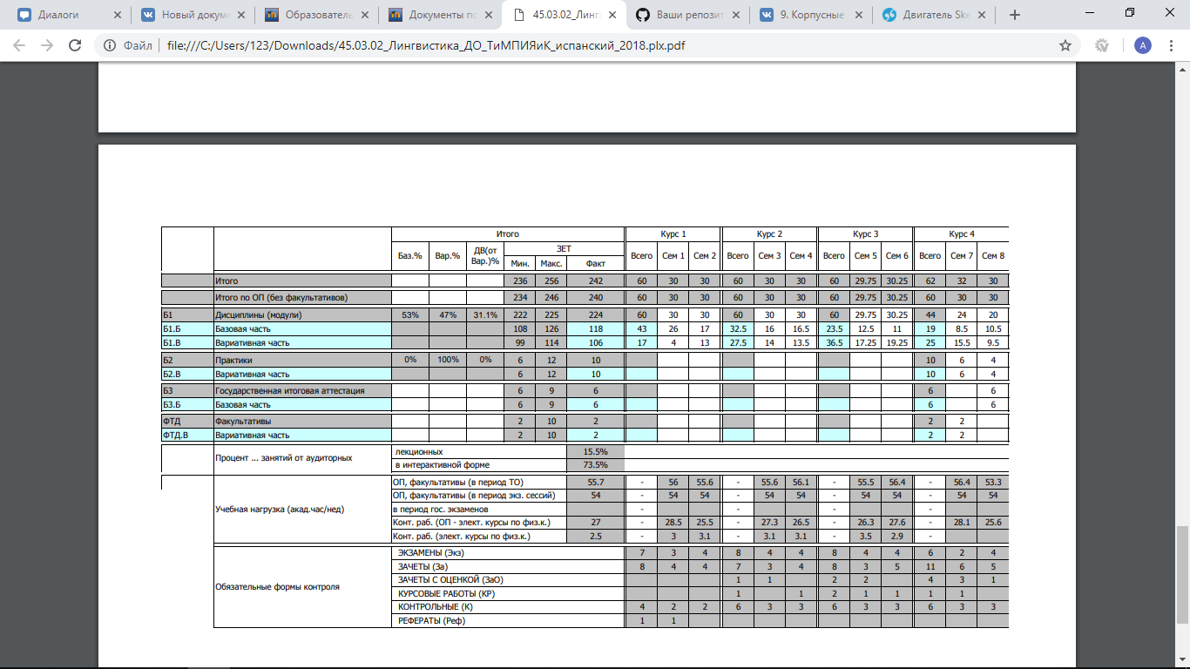

**В)**

1 семестр заканчивается 2.02.2019, экзаменационная сессия начинается 12.01.2019

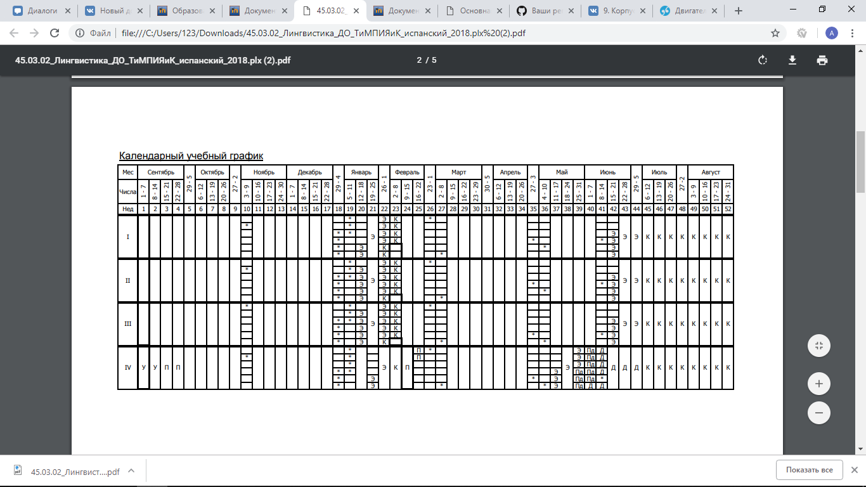

**Г) 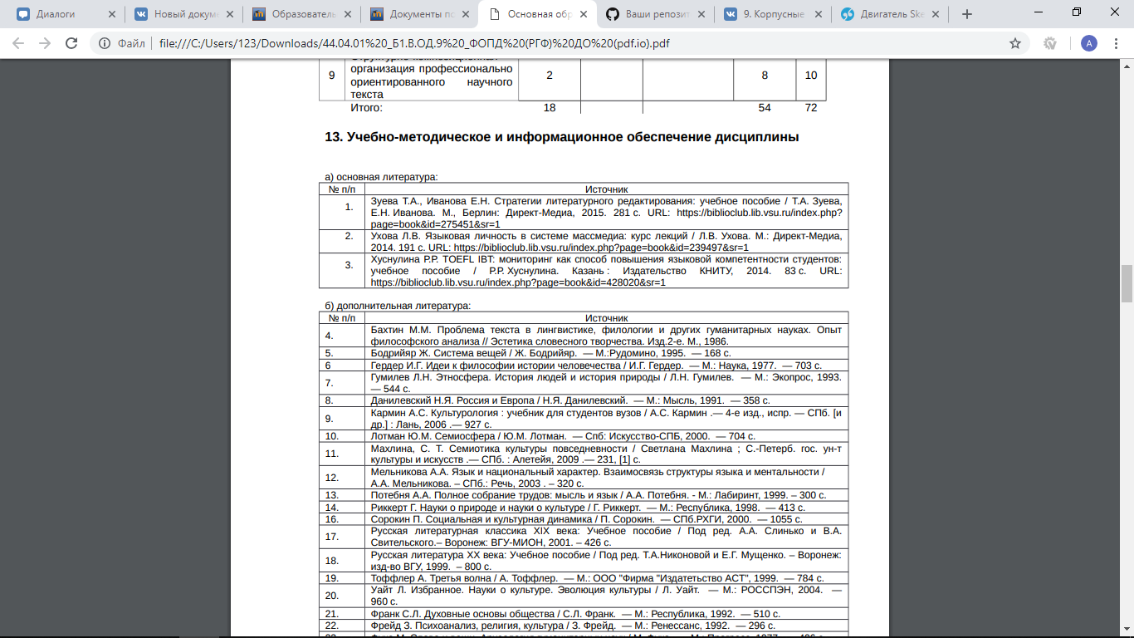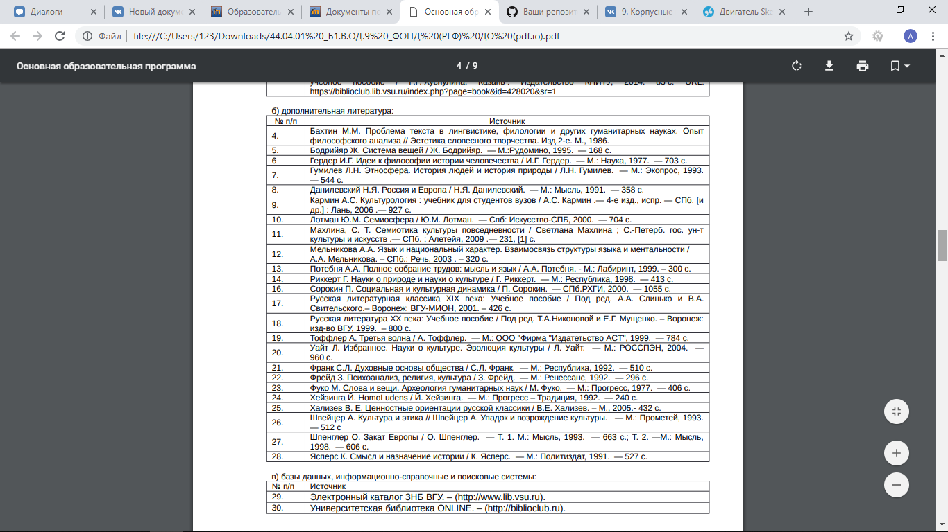**

**№2**

**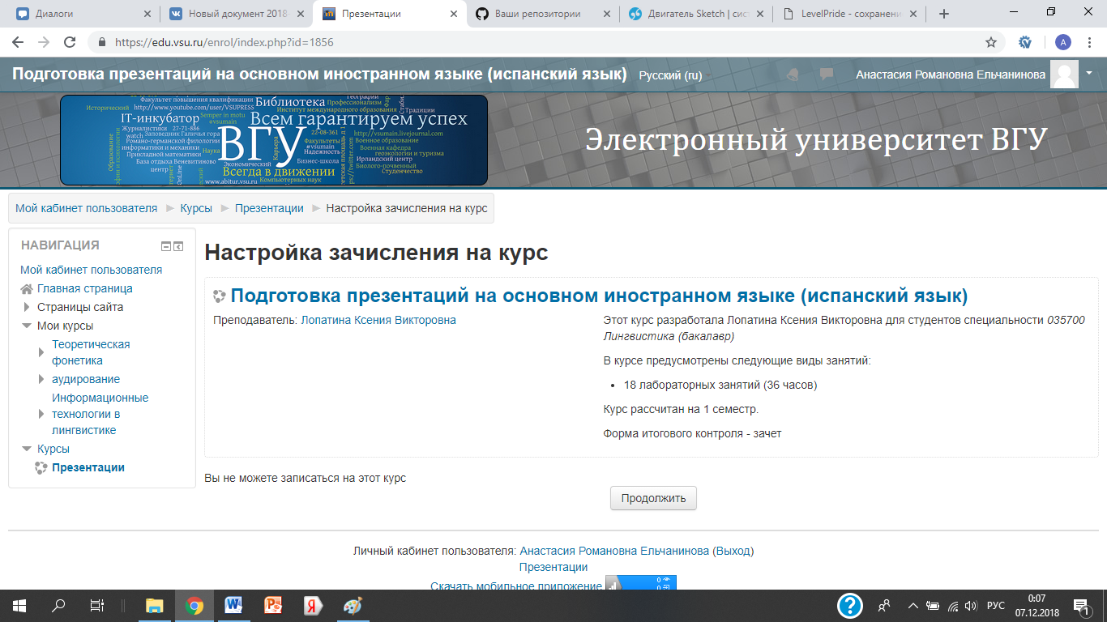**

**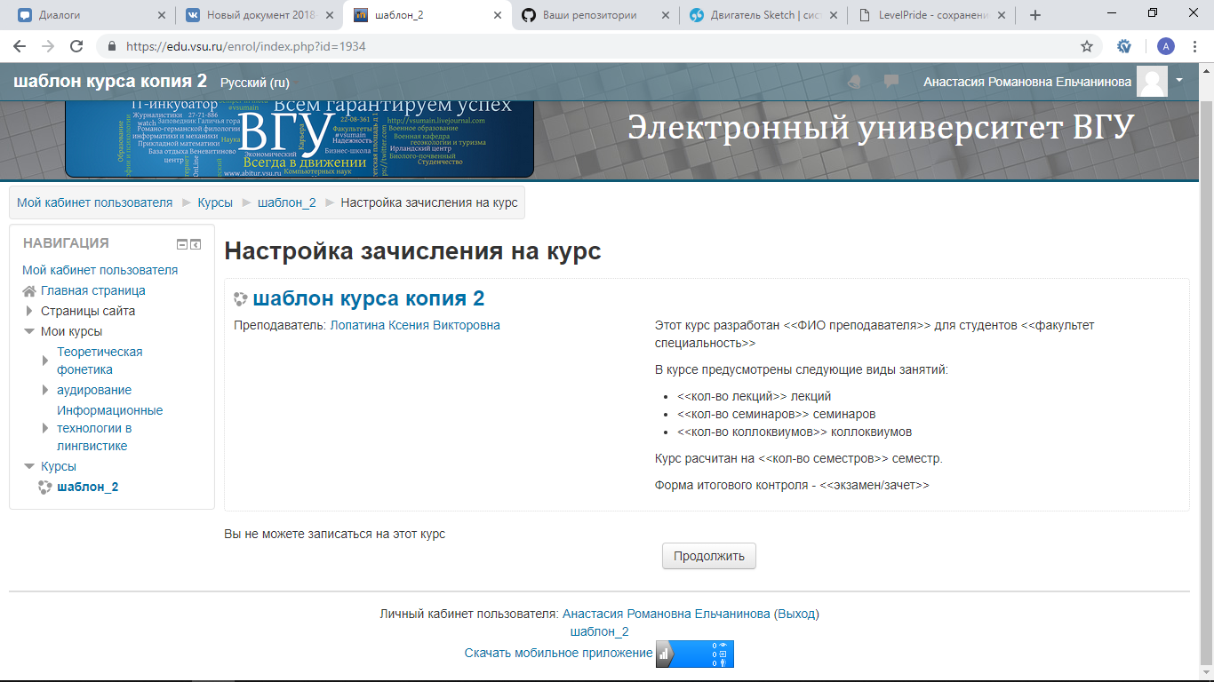**

**№3**

**